Муниципальное бюджетное образовательное учреждение дополнительного образования детей
«Детская музыкальная школа №1 г. Хабаровска»

Дополнительная предпрофессиональная общеобразовательная программа в области музыкального искусства
«Народные инструменты»

ОРКЕСТРОВЫЙ КЛАСС

2014

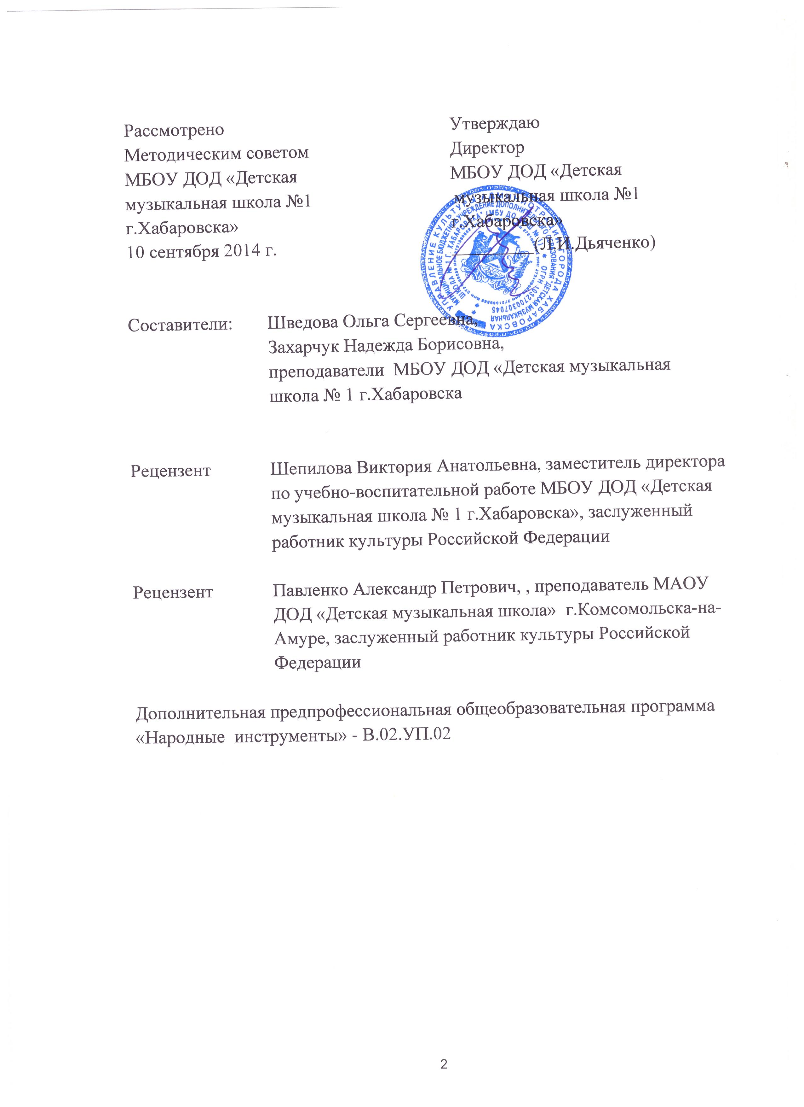

ПОЯСНИТЕЛЬНАЯ ЗАПИСКА

Характеристика учебного предмета,
его место и роль в образовательном процессе

Программа учебного предмета «Оркестровый класс» составлена на основании федеральных государственных требований к дополнительным предпрофессиональным общеобразовательным программам в области музыкального искусства «Народные инструменты», а также на основе Программы для детских музыкальных школ (музыкальных отделений школ искусств) «Оркестровый класс», рекомендованной к использованию Министерством культуры.
Оркестровый класс - учебный предмет, который входит в вариативную часть учебного плана дополнительных предпрофессиональных общеобразовательных программ в области музыкального искусства при условии реализации в школе различных видов музыкальных инструментов, участвующих в коллективном музицировании.
Создание оркестровых коллективов должно быть первоочередной задачей образовательного учреждения. Решение этой задачи возможно лишь при продуманном, пропорциональном планировании контингента школы, а также: наличии квалифицированных педагогических кадров, достаточно развитых материально-технических и других условиях реализации предпрофессиональных программ.
Реализация данной программы осуществляется с 4 по 8 (9) классы (по
образовательным программам со сроком обучения 8, 9 лет) и со 2 по 5(6) классы (по образовательным программам со сроком обучения 5, 6 лет).
Объем учебного времени:
5-летний срок обучения - максимальная учебная нагрузка - 396 часов, в том числе:
– 264 часа аудиторных занятий: 2-5 классы – 2 часа в неделю;
- 132 часа - внеаудиторная (самостоятельная) работа учащихся: 2-5- классы – по 1 часу в неделю;
6-летний срок обучения - максимальная учебная нагрузка – 495 часов, в том числе:
– 330 часов аудиторных занятий: 2-6 классы – 2 часа в неделю;
- 165 часов - внеаудиторная (самостоятельная) работа учащихся: 2-6 классы – 1 час в неделю;
8-летний срок обучения – максимальная учебная нагрузка - 495 часов, в том числе:
– 330 часов аудиторных занятий: 4-8 классы – 2 часа в неделю;
- 165 часов - внеаудиторная (самостоятельная) работа учащихся: 4-8 классы – 1 час в неделю;
9-летний срок обучения – максимальная учебная нагрузка – 594 часа, в том числе:
– 396 часов аудиторных занятий: 4- 9 классы- 2 часа в неделю;
- 198 часов - внеаудиторная (самостоятельная) работа учащихся: 4-9 классы – 1 час в неделю.
Форма проведения учебных аудиторных занятий: групповая (от 11 человек). Продолжительность урока – 90 минут.
РЕКОМЕНДУЕМАЯ НОТНАЯ ЛИТЕРАТУРА

- Бояшов. В. Танцевальная сюита для оркестра русских народных инструментов. – Л., 1975
- Григ Э. Сюиты №№ 1 и 2 из музыки к драме Ибсена «Пер Гюнт».- М., 1980.
- Играет детский оркестр русских народных инструментов. Вып. 1 / Сост. В. Смирнов. – М., 1983
- Играет детский оркестр русских народных инструментов. Вып. 2 / Сост. В. Смирнов. – М., 1984
- Играет наш оркестр. Песни и пьесы для оркестра детских музыкальных инструментов. / Сост. А. Певная. – М., 1983
- Легкие пьесы для струнного оркестра / Сост. Д. Лепилов. - М., 1978
- Музыка XVIII века: Для струнного оркестра. Вып. 3 / Ред. А. Г.
Асламазова.-Л., 1973
- Музыка XVIII века: Для струнного оркестра. Вып. 1 / Ред. Л.М.Гозмана.
- Л., 1974
- Музыка XVII—XVIII веков: Для струнного оркестра. Вып. 2 / Ред. Л, М,
Гозмана.-Л., 1975
- На досуге. Репертуарный сборник для оркестра народных инструментов. Вып. 1 / Сост. Л. Титоренко. Киев, 1975
- На досуге. Репертуарный сборник для оркестра народных инструментов. Вып. 2 / Сост. Л. Титоренко. Киев, 1976
- Народные песни для оркестра русских народных инструментов. Вып. 1 / Сост. А. Поздняков. – М., 1961
- Начинающему оркестру русских народных инструментов. Вып. 1 / Сост. И. Обликин. – М., 1970
- Начинающему оркестру русских народных инструментов. Вып. 2 / Сост. И. Обликин. – М., 1972
- Начинающему оркестру русских народных инструментов. Вып. 3 / Сост. Г. Навтиков. – М., 1973
- Начинающему оркестру русских народных инструментов. Вып. 4 / Сост. И. Гераус. – М., 1974
- Начинающему оркестру русских народных инструментов. Вып. 5 / Сост. И. Обликин. – М., 1975
- Начинающему оркестру русских народных инструментов. Вып. 6 / Сост. И. Обликин. – М., 1976
- Начинающему оркестру русских народных инструментов. Вып. 7 / Сост. И. Обликин. – М., 1977
- Начинающему оркестру русских народных инструментов. Вып. 8 / Сост. И. Обликин. – М., 1978
- Педагогический репертуар ДМШ: Пьесы русских композиторов / Обр.
для струнного оркестра 3. Финкельштейна. - М., 1962
- Популярные произведения для камерного оркестра. Вып. 1 / Ред. Ю.
Алиев.-Л., 1982
- Популярные произведения для камерного оркестра. Вып. 2 / Ред. Ю.
Алиев.-Л., 1983 Вып. 3- Л., 1984. Вып. 4- Л., 1985. Вып. 5- Л., 1987

- Произведения для камерного оркестра / Ред. С, Разоренов.- М., 1979
- Произведения для камерного оркестра.- Вып. 2 / Ред. О. Кузина.- М.,
1983
- Произведения советских композиторов для струнного оркестра. Вып. 1
/ Ред. В. Кирпань.-М., 1983
- Произведения советских композиторов для струнного оркестра. Вып. 3
/ Сост. Н. Адлер. - М., 1983
- Пьесы для оркестра народных инструментов / Сост. А. Онуфриенко. – Киев, 1975
- Пьесы для оркестра народных инструментов / Сост. А. Онуфриенко. – Киев, 1976
- Пьесы для самодеятельного оркестра русских народных инструментов. Вып. 5 / Сост. Б. Глыбовский. – М., 1975
- Пьесы для самодеятельного оркестра русских народных инструментов. Вып. 6 / Сост. В. Гаврилов. – М., 1976
- Пьесы для струнного оркестра / Сост. Д. Лепилов. - М., 1979
- Раков Н. Произведения для камерного оркестра. - М., 1984
- Репертуар детских оркестров русских народных инструментов. Вып. 2 / Сост. А. Иванов. – М., 1988
- Репертуар клубного оркестра русских народных инструментов. Вып. 7 / Сост. В. Викторов. – М., 1990
- Репертуар школьного оркестра русских народных инструментов. Вып. 1 / Сост. А. Гирш. – Л., 1988
- Репертуар школьного оркестра русских народных инструментов. Вып. 2 / Сост. А. Гирш. – Л., 1989
- Репертуар школьного оркестра русских народных инструментов. Вып. 3 / Сост. А. Гирш. – Л., 1990
- Сборник пьес для струнного оркестра. Вып. 4 / Ред. Е. Баркан.- М., 1993
- Чунин. В. Современный русский народный оркестр. – М., 1981

РЕКОМЕНДУЕМАЯ МЕТОДИЧЕСКАЯ ЛИТЕРАТУРА
- Благой Д. Роль эстрадного выступления в обучении музыкантов исполнителей. – В сб.: Методические записки по вопросам музыкального образования. Вып. 2. М., 1981.
- Будашкин Н. Народные музыкальные инструменты. – Л., 1975.
- Васильев Ю., Широков А. Рассказы о русских народных инструментах. – М.,1976.
- Вертков К. Русские народные музыкальные инструменты. – Л., 1975.
- Вольская Т. И. Школа мастерства домриста. Екатеринбург, 1995.
- Вопросы музыкальной педагогики. Вып. 6/ Cост. В. Игонин, М. Говорушко. – Л. Музыка, 1985.
- Вопросы совершенствования игры на оркестровых инструментах. - М., 1978
- Гинзбург Л. Избранное (Дирижеры и оркестры. Вопросы теории и практики дирижирования).- М., 1981
- Имханицкий М.И. «У истоков русской народной оркестровой культуры». – М., 1987.
- Кан Э. Элементы дирижирования.- М.- Л., 1980
- Каргин А. Работа с самодеятельным оркестром русских народных инструментов М., 1984
- Круглов В. П. Искусство игры на домре. М., 2001.
- Кус И. И. Коллективное музицирование в ДМШ и его значение в музыкальном воспитании учащихся.- В сб.: Вопросы методики начального музыкального образования. М., 1981.
- Лукин, С. Ф. Уроки мастерства домриста: в 7 ч. М.: ПРОБЕЛ-2000, 2005.
- Максимов Е. Оркестры и ансамбли русских народных инструментов. М.,1999
- Методика обучения игре на народных инструментах. Составитель Говорушко П. М., 1975
- Ольхов К. Теоретические основы дирижерской техники.- Л., 1984.
Роль музыки в эстетическом воспитании детей и юношества.- Л., 1981.
- Оркестр русских народных инструментов и проблемы воспитания дирижера. Сборник трудов. Вып. 85. Составитель Зиновьев В. М., 1986
- Пересада А. Оркестры русских народных инструментов. Справочник. М., 1985
- Пересада А. Справочник балалаечника. – М., 1983.
- Поздняков А. Работа дирижера с оркестром русских народных инструментов. Методические указания для студентов - заочников отделений народных музыкальных инструментов высших учебных заведений и училищ. М.,1964
- Попонов В. Русская народная инструментальная музыка. М.. 1984
- Русские народные балалаечные наигрыши / Сост. А. Кошелев. – М.: Сов. Россия, 1990.
- Русские народные инструменты: Сборник статей / Составитель В. И. Плотников. – Владивосток: РИО ДВГАИ, 2011.
- Хайкин Б. Беседы о дирижерском мастерстве: Статьи. - М., 1984
- Шишаков Ю. Инструментовка для русского народного оркестра. Учебное пособие. М., 2005

